

小组成员：卢家珺 陈姜胜 周星宇 刁翔宇 王皓民

小组名称：关注塔菲喵

目录

一、系统概述 3

二、运行环境要求 3

三、用户注册与登录 3

3.1 用户注册 3

3.2 用户登录 4

四、个人信息管理 5

4.1 修改个人信息 5

4.2 修改密码 6

4.3 修改人脸信息 8

4.4 人脸快速登录 9

五、图书查询与借阅功能 10

5.1 图书查询 10

5.2 图书借阅与归还 11

六、借阅状态功能 12

6.1 借阅信息查询 12

6.2 借阅状态查看 12

6.3 图书续借与归还 13

七、扫脸还书功能 13

八、注意事项 13

用户手册

# 一、系统概述

本系统为基于 Web 的图书管理系统，面向普通用户提供注册、登录、个人信息管理、图书查询、图书借阅与归还、借阅状态查询等功能。系统界面简洁，操作流程清晰，用户可通过浏览器完成全部操作，无需额外安装客户端。

# 二、运行环境要求

* 操作系统：Windows / macOS / Linux
* 浏览器：Chrome、Edge、Firefox（推荐使用最新版）
* 网络环境：可正常访问服务器的网络环境

# 三、用户注册与登录

## 3.1 用户注册

1. 打开系统首页；
2. 点击页面左下角的 **“前往注册”** 链接，进入用户注册界面；
3. 在注册界面中输入：
   * 用户名
   * 密码
4. 点击 **“注册”** 按钮提交信息；
5. 当页面提示 **“注册成功”** 时，表示注册完成，系统将自动跳转至登录界面。

说明：用户名需唯一，注册成功后不可重复注册相同用户名。

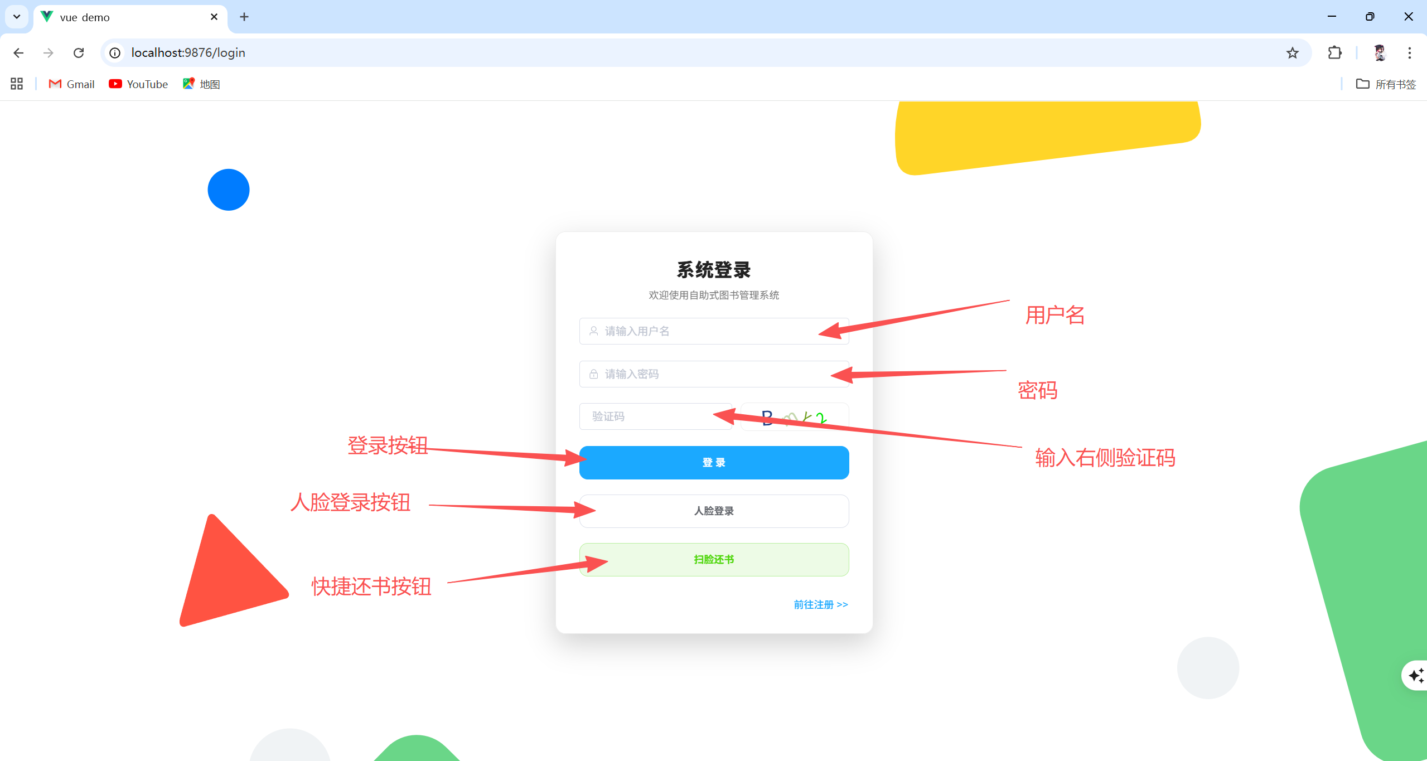

**图1主页功能展示**

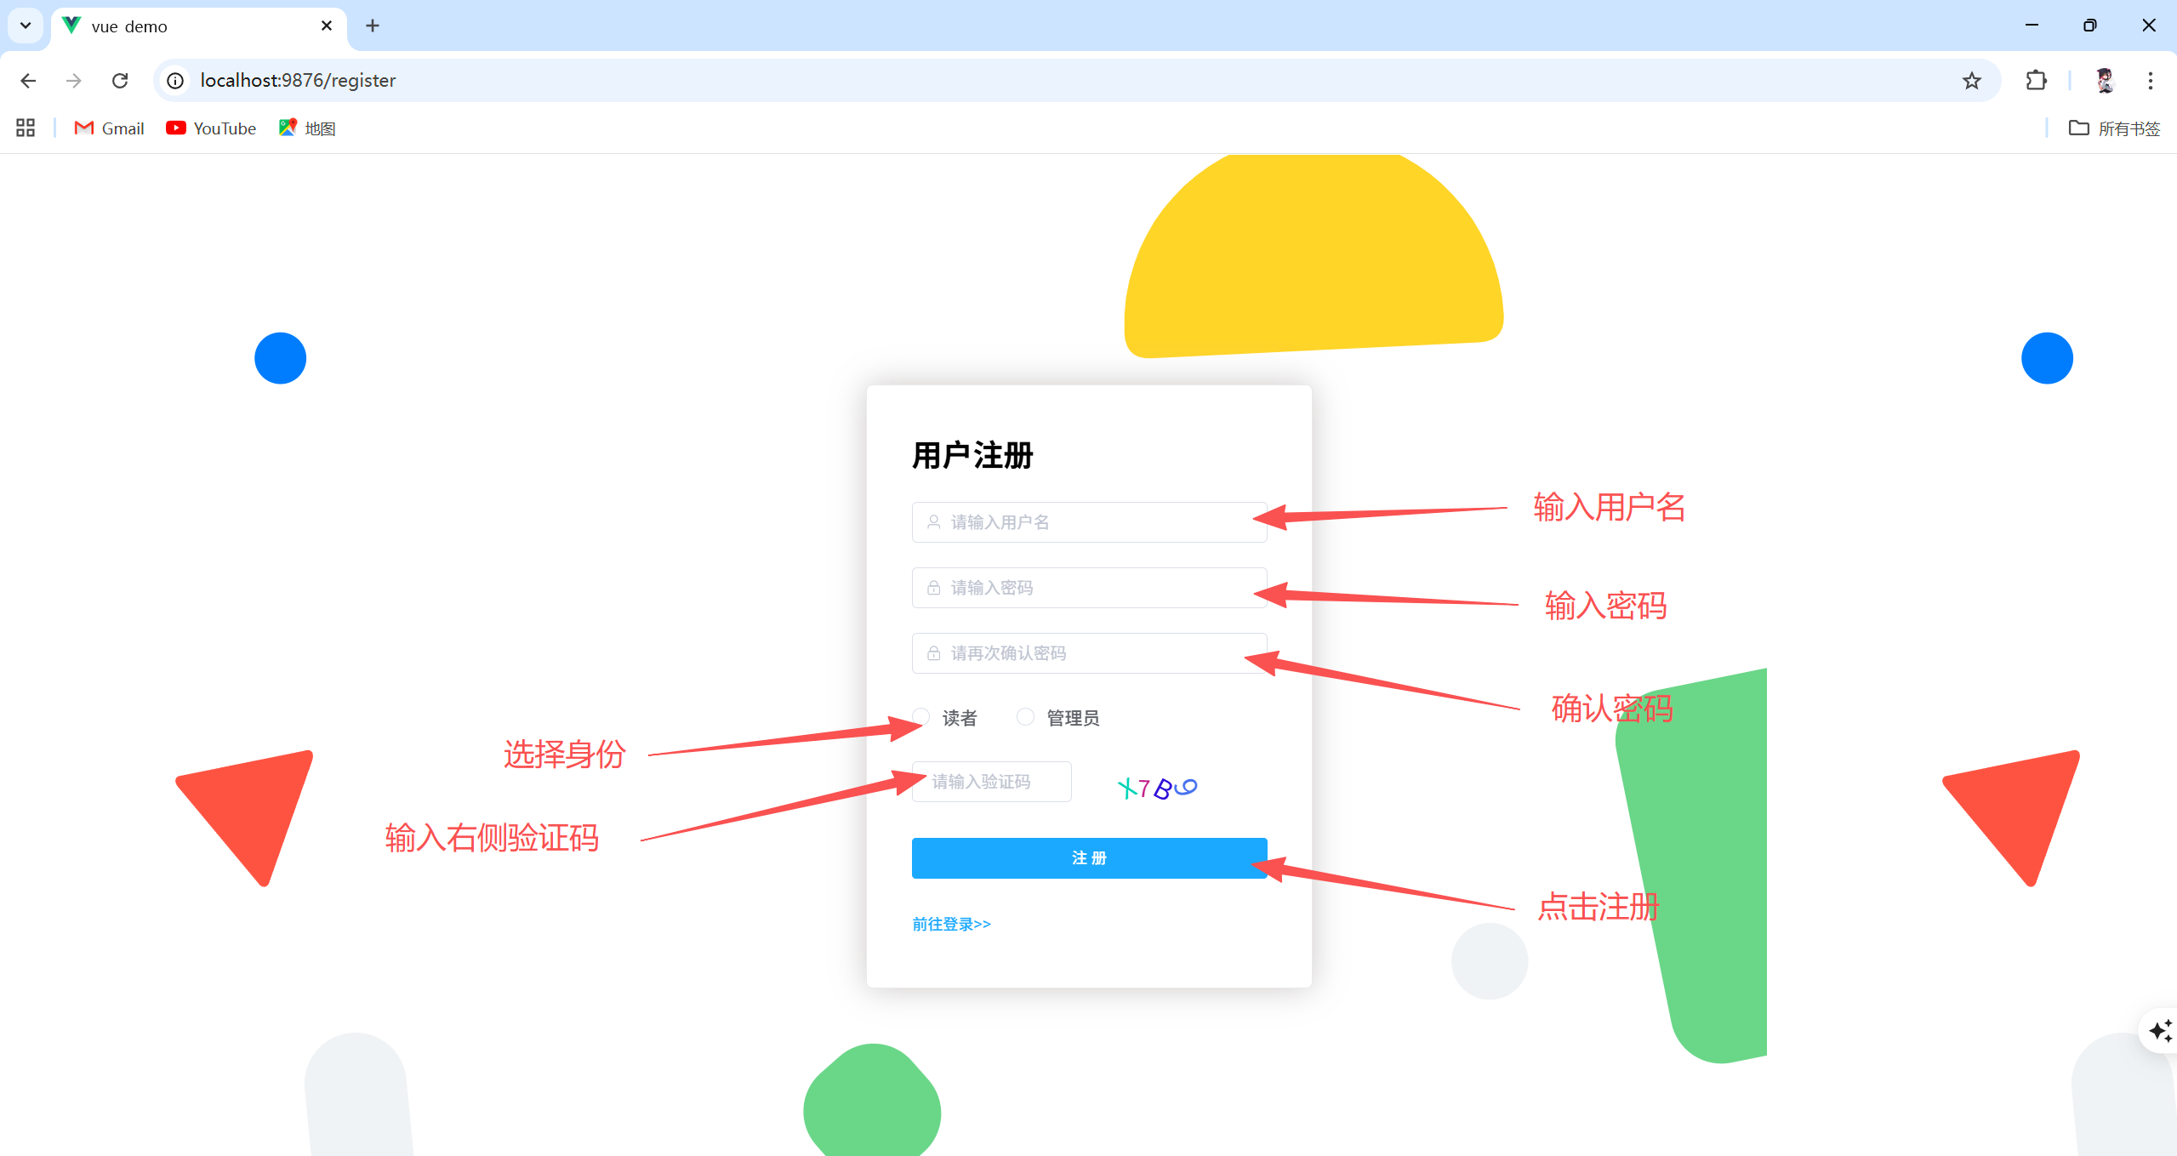

**图2注册页操作展示**

## 3.2 用户登录

1. 在登录界面输入已注册的用户名和密码；
2. 按照页面提示输入验证码；
3. 点击 **“登录”** 按钮；
4. 登录成功后进入系统用户主界面。

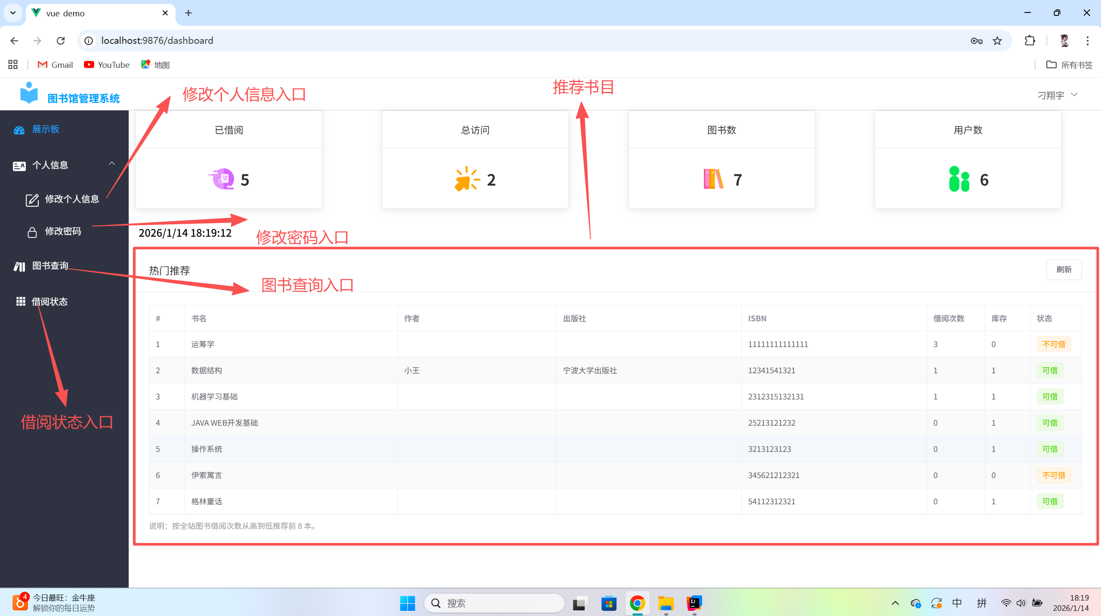

**图3用户主界面**

# 四、个人信息管理

## 4.1 修改个人信息

1. 登录系统后，在左侧功能栏中点击 **“个人信息”**；
2. 选择 **“修改个人信息”**；
3. 在个人信息修改界面中，选择需要修改的字段并输入新的内容；
4. 点击 **“保存”** 按钮；
5. 当页面提示 **“更新成功”** 时，表示修改完成。

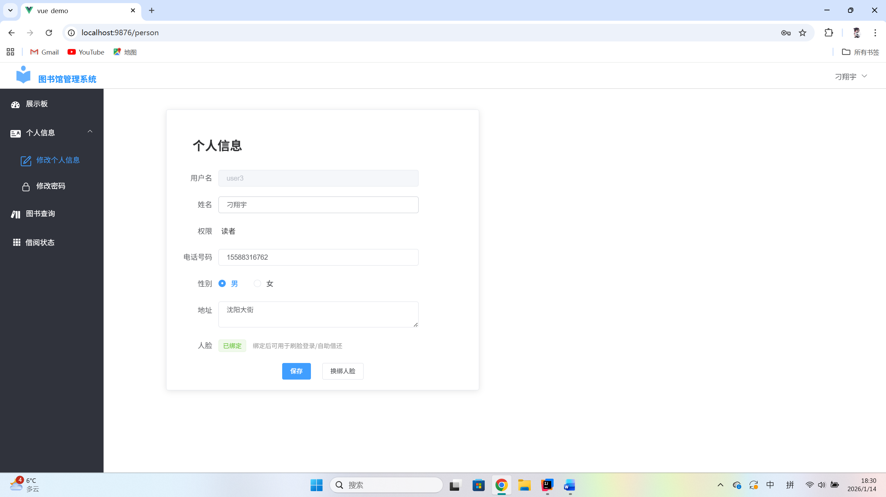

**图4个人信息界面**

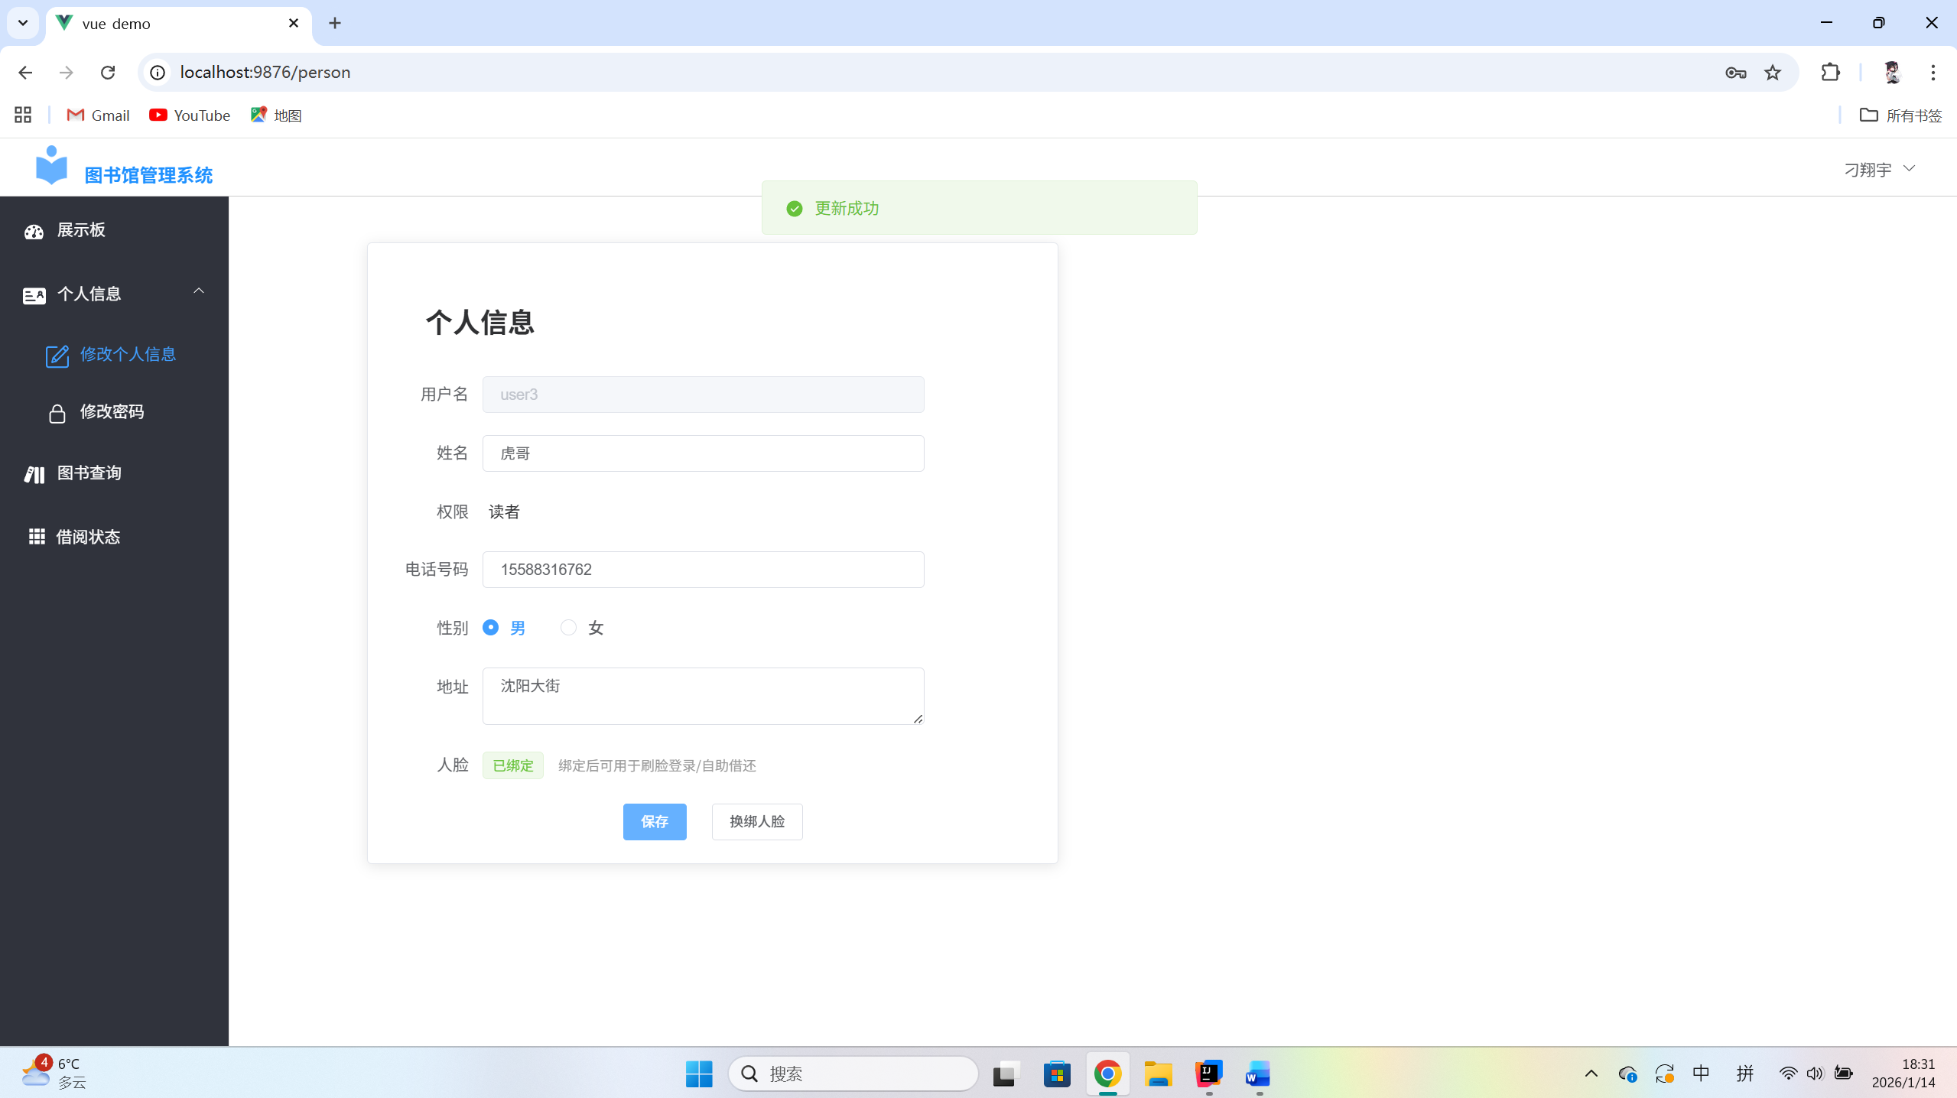

**图5修改演示**

## 4.2 修改密码

1. 在左侧功能栏中点击 **“个人信息”**；
2. 选择 **“修改密码”**；
3. 在密码修改界面中输入：
   * 原密码
   * 新密码
4. 点击 **“提交”** 按钮；
5. 系统将自动跳转至登录界面，用户需使用新密码重新登录。

说明：为保证账户安全，建议定期修改密码。

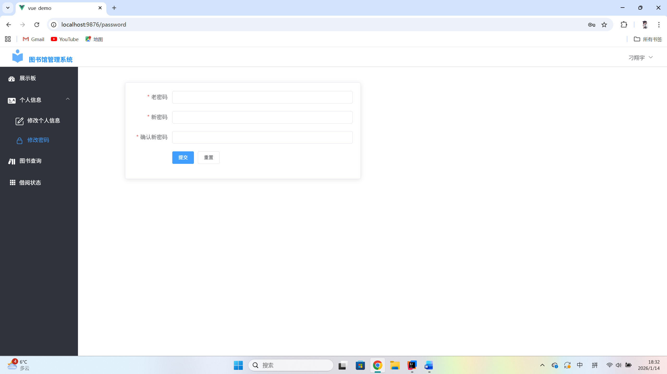

**图6修改密码界面**

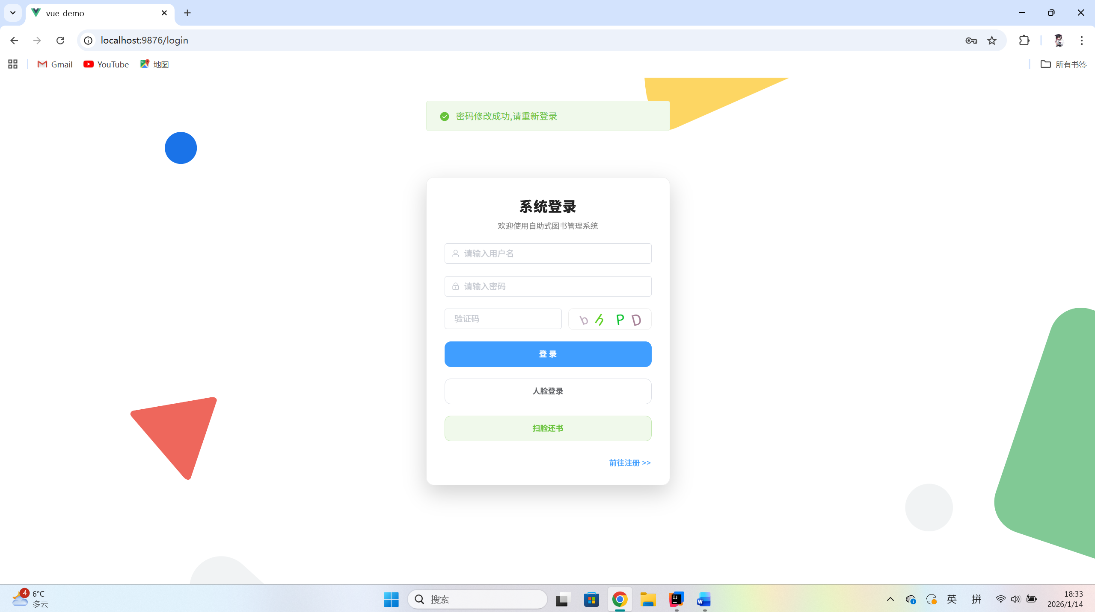

**图7密码修改成功示例**

## 4.3 修改人脸信息

1.登录系统后，在左侧功能栏中点击 “个人信息”；

2.选择 “修改个人信息”；

3.在个人信息修改界面中，选择换绑人脸（未绑定人脸的用户为绑定人脸）；

4.点击 “保存” 按钮；

当页面提示 “换绑成功” 时，表示修改完成。

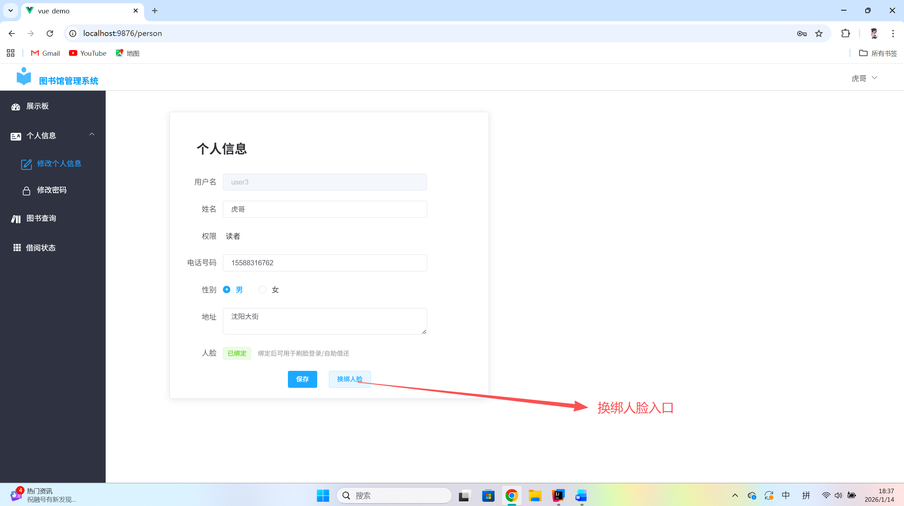

**图8换绑人脸入口**

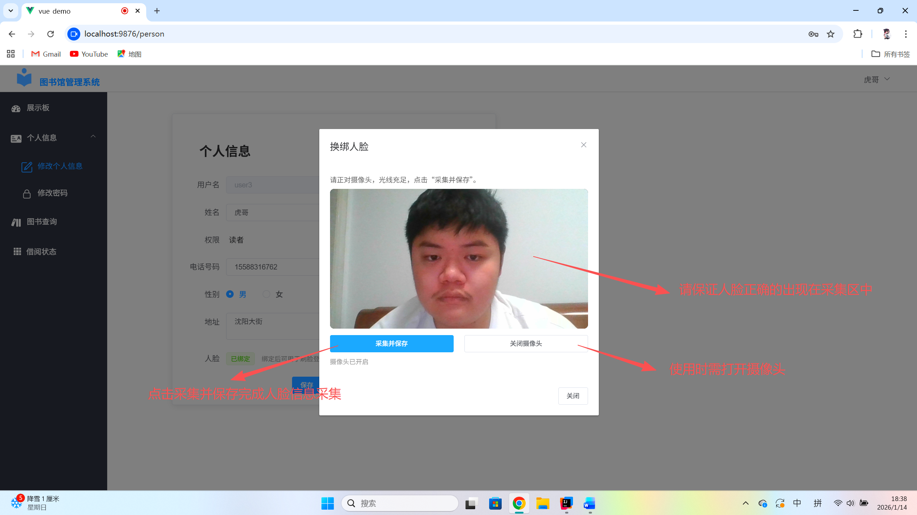

**图9人脸采集示例**

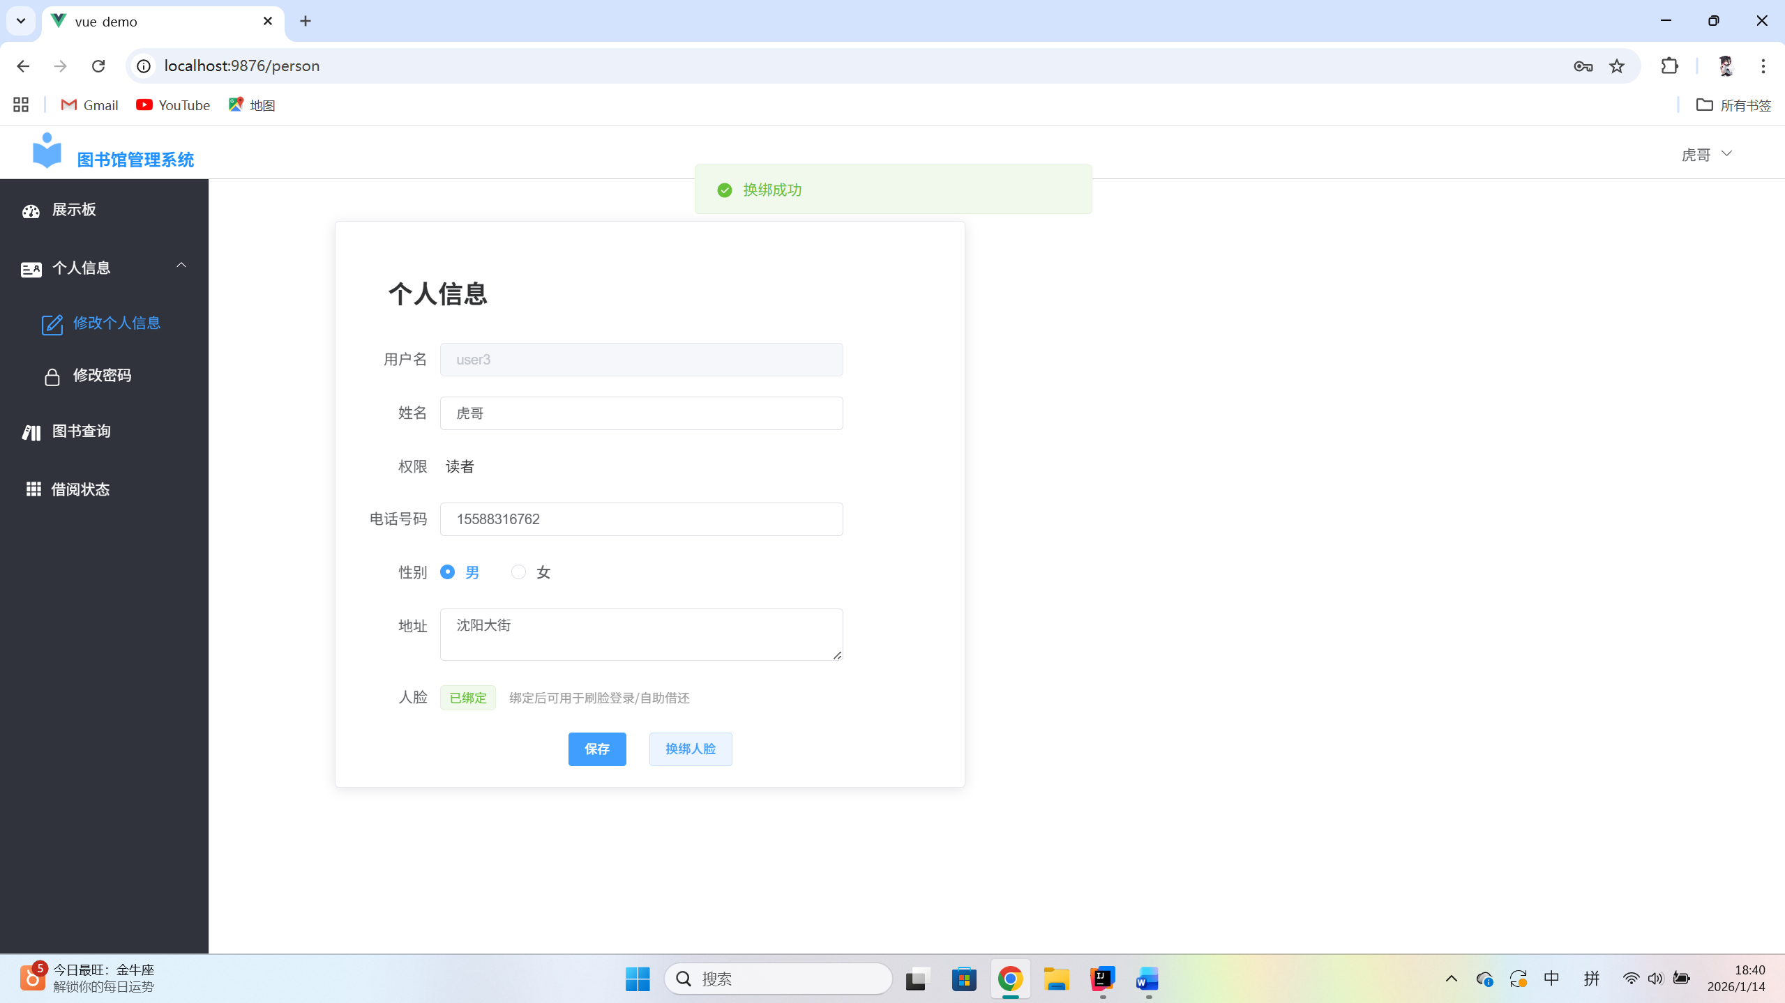

**图10换绑成功演示**

## 4.4 人脸快速登录

1. 绑定人脸后后，在登录界面点击人脸登录；
2. 选择 **“人脸登录”**；
3. 正确识别人脸后进入主页；

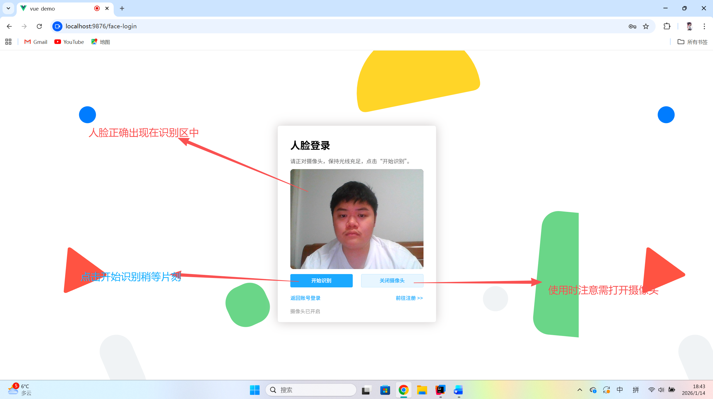

**图11人脸登录操作演示**

# 五、图书查询与借阅功能

## 5.1 图书查询

1. 点击左侧功能栏中的 **“图书查询”**；
2. 进入图书查询界面；
3. 在页面上方的搜索框中可输入以下任意条件：
   * 图书编号
   * 图书名称
   * 作者
4. 点击 **“查询”** 按钮；
5. 查询结果将在下方表格中显示，包括：
   * 图书基本信息
   * 当前借阅状态

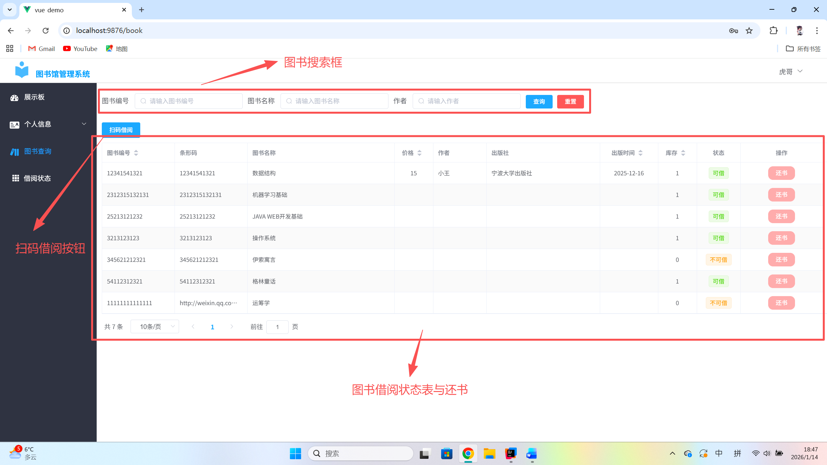

**图12图书查询区基本功能**

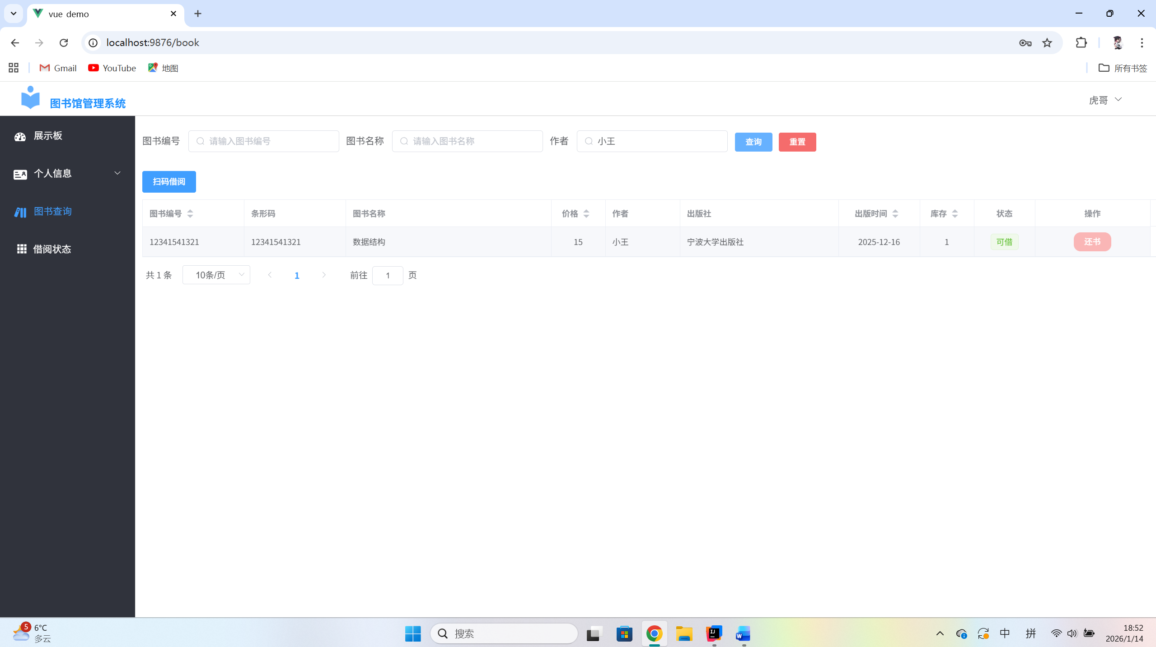

**图13图书查询功能演示**

## 5.2 图书借阅与归还

* 若图书为可借阅状态，可点击扫码借阅按钮进行借阅；
* 若用户已借阅该图书，可点击 **“还书”** 按钮进行归还；
* 操作完成后，图书状态将自动更新。

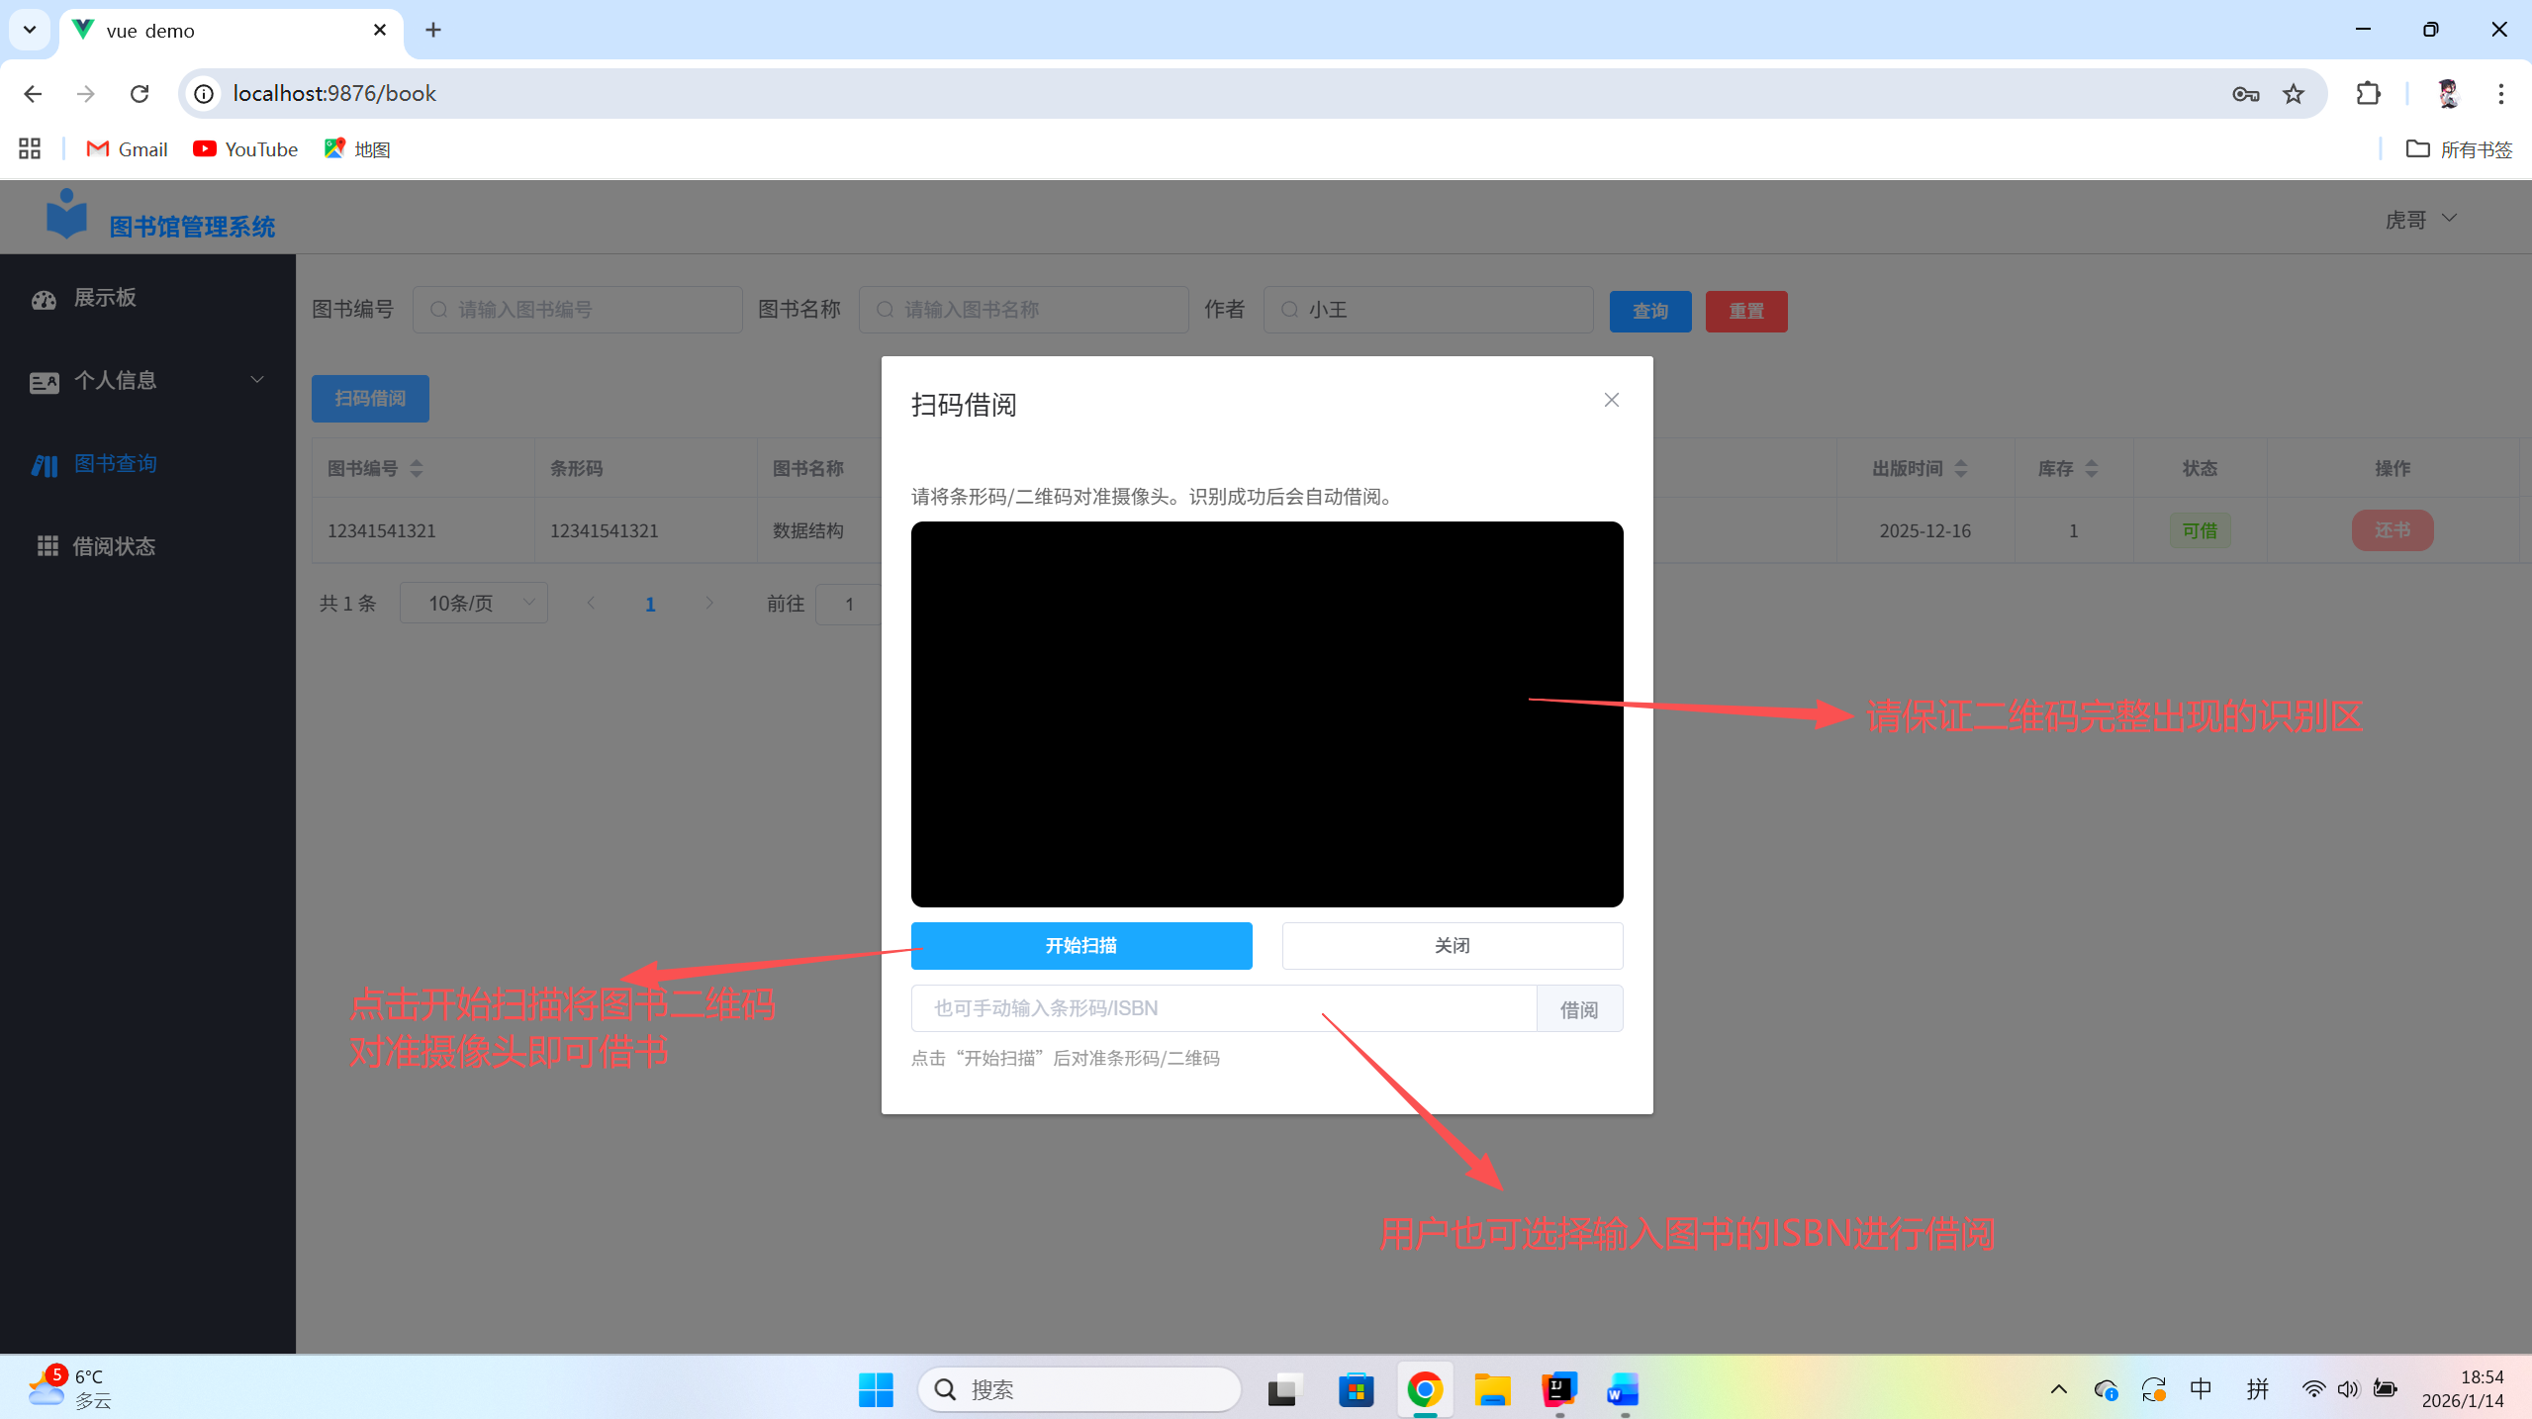

**图14图书借阅演示**

# 六、借阅状态功能

## 6.1 借阅信息查询

1. 点击左侧功能栏中的 **“借阅状态”**；
2. 进入借阅状态界面；
3. 页面中显示用户借阅的所有图书的基本信息及借阅情况；
4. 用户可通过输入图书编号、书名或作者查询图书是否已归还。

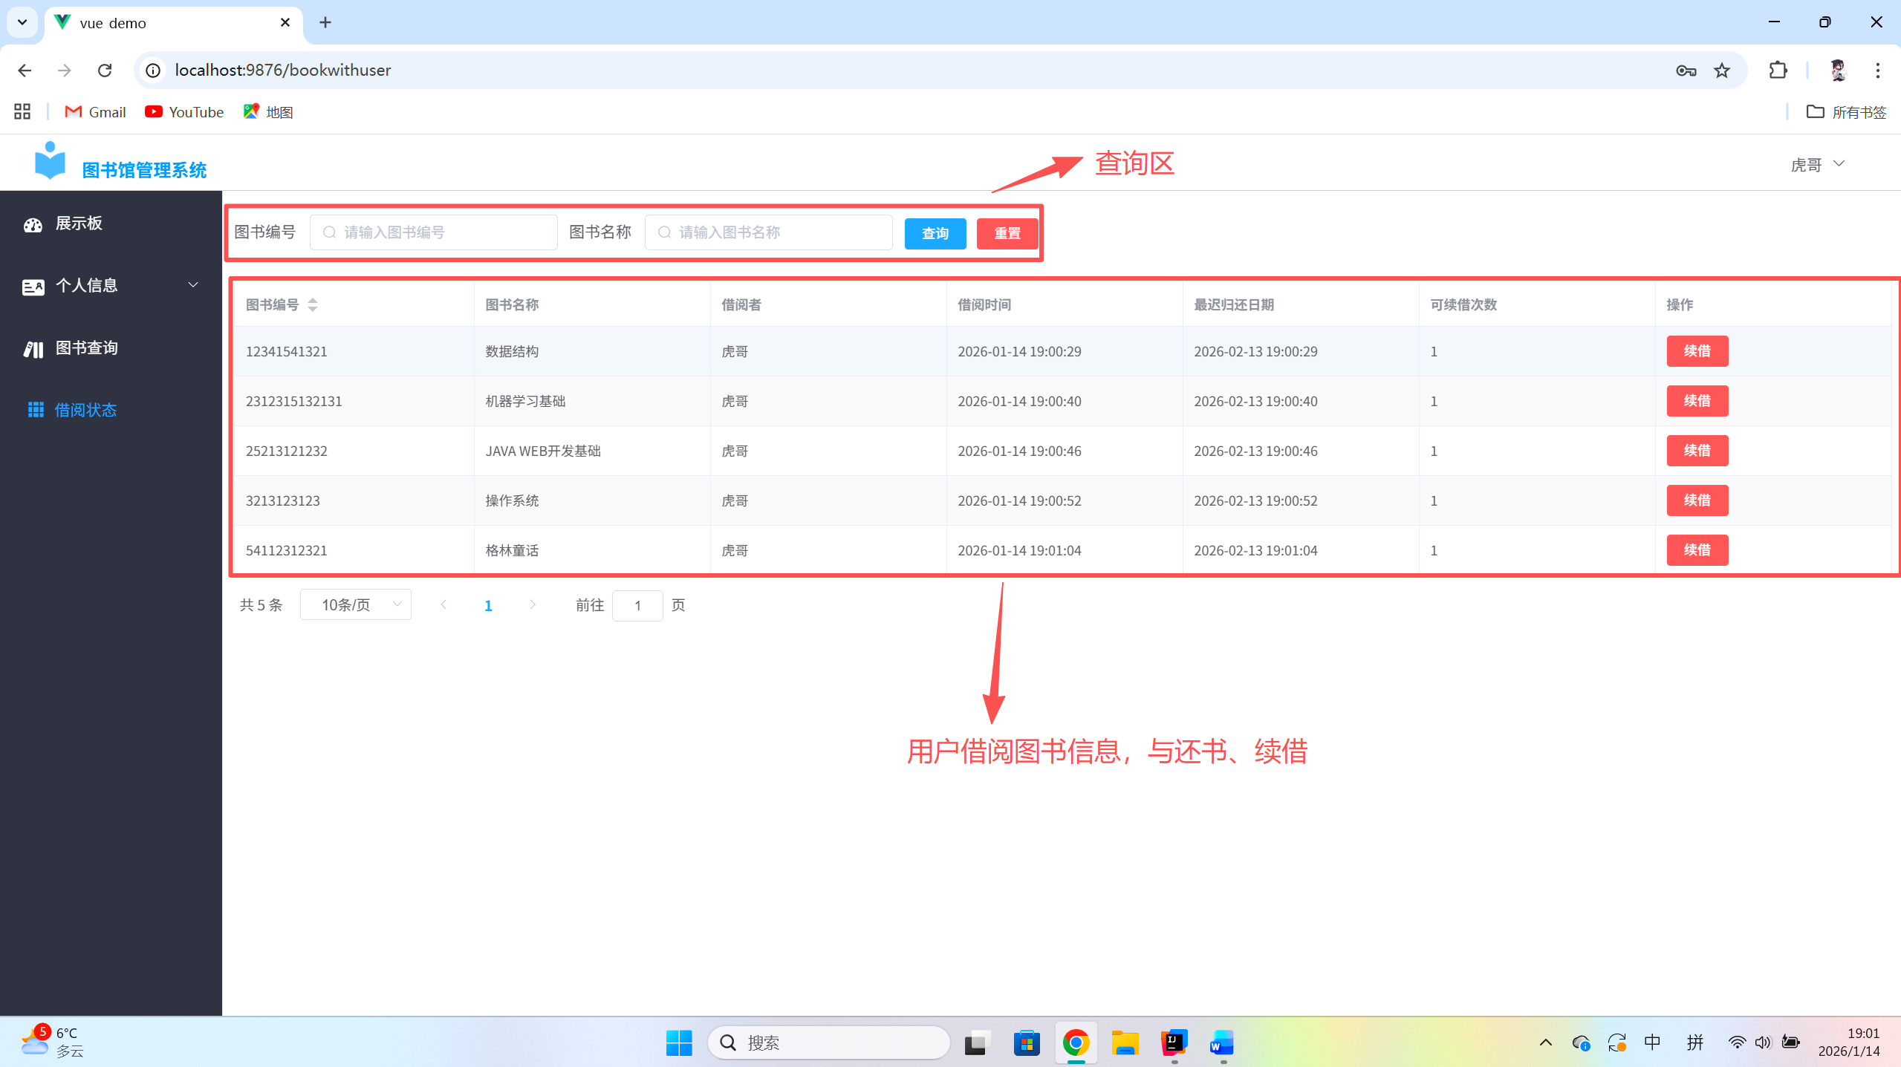

**图15借阅状态界面功能介绍9**

## 6.2 借阅状态查看

1. 点击左侧功能栏中的 **“借阅状态”**；
2. 进入个人借阅状态界面；
3. 页面中将显示当前用户所有已借阅图书的详细信息，包括：
   * 图书名称
   * 借阅时间
   * 最迟归还时间
   * 剩余可续借次数

## 6.3 图书续借与归还

* 用户可在该界面点击 **“续借”** 按钮对图书进行续借（在可续借次数范围内）；
* 若需归还图书，可前往 **“图书查询”** 界面进行归还操作。

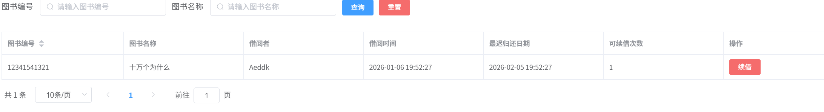

# 七、扫脸还书功能

在登录界面选择扫脸还书通过扫描图书二维码或者输入ISBN快速归还书籍

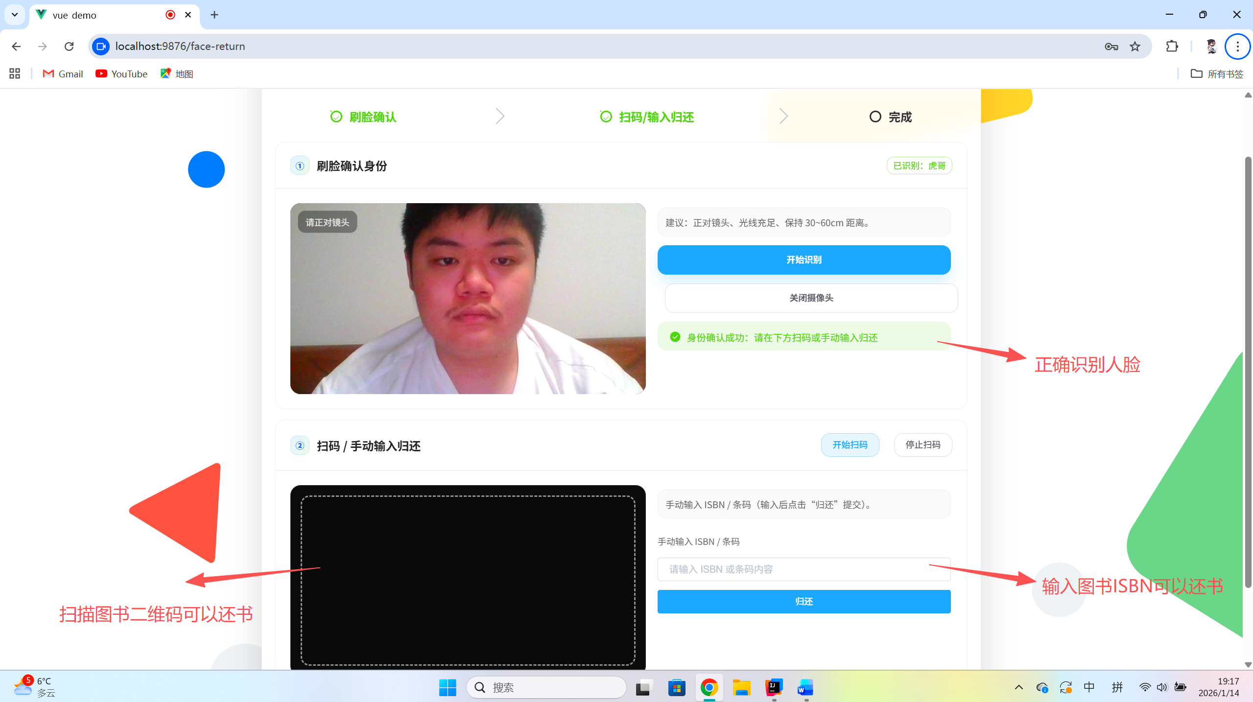

**图16人脸还书界面演示**

# 八、注意事项

1. 请妥善保管个人账号和密码，避免泄露；
2. 借阅图书请在规定时间内归还，避免超期；
3. 若系统操作无响应，请刷新页面或重新登录；
4. 建议使用推荐浏览器以获得最佳体验。